Wichtige Information – Schülertransport nach Zwettl
Aufgrund einer Straßensperre bei der Eisenbahnkreuzung Richtung Waldhausen hält vom 13. bis einschließlich 18. Mai 2026 kein Bus für die Fahrt nach Zwettl in Obernondorf.
Vielen Dank für Ihr Verständnis!

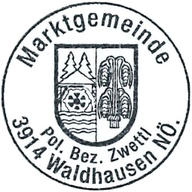
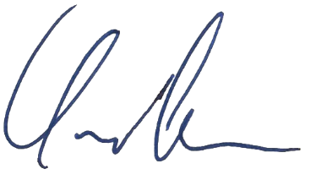
Bürgermeister
Christian Seper

